Conteúdo

Conteúdo
11 - Gerenciamento de Componentes - LibEdit.
11.1 - Generalidades sobre as bibliotecas
11.1.1 - Bibliotecas :
11.1.2 - Menus de gestão
11.2 - Generalidades sobre os componentes
11.3 - Acesso aos componentes para editá-los
11.3.1 - Barra principal
11.3.2 - Seleção e manutenção de uma biblioteca
11.3.3 - Selecionar e salvar um componente
11.3.3.1 - Selecionar
11.3.3.2 - Salvar
11.3.3.3 - Transferir de uma biblioteca para outra
11.3.3.4 - Cancelar a edição de um componente
11.4 - Criar novo componente
11.4.1 - Criar um novo componente
11.4.2 - Criar um componente a partir de outro
11.4.3 - Editar as características gerais
11.4.4 - Componentes de múltiplas partes
11.5 - Criando um Componente
11.5.1 - Opções relativas a elementos gráficos
11.5.2 - Elementos gráficos geométricos
11.5.3 - Elementos gráficos tipo texto
11.6 - Criar e editar pinos
11.6.1 - Noções gerais sobre os pinos
11.6.2 - Encapsulamentos de múltiplos elementos e dupla representação.
11.6.3 - Pinos: opção básica
11.6.4 - Pinos: Definição das características
11.6.5 - Formas dos pinos
11.6.6 - Tipo elétrico dos pinos
11.6.7 - Modificações globais de pinos
11.6.8 - pinos de elementos múltiplos e duplas representações
11.7 - Editar campos
11.8 - Criar os símbolos de alimentação

Gerenciamento de Componentes - LibEdit.

Generalidades sobre as bibliotecas

Bibliotecas :
Todos os componentes utilizáveis em um esquemático são descritos nas bibliotecas (library) de componentes.
Para se ter um gerenciamento melhor dos componentes, são utilizadas várias bibliotecas, cada uma agrupando componentes por temas (por funções, fabricantes...).
O Menu de gestão de bibliotecas permite manter as bibliotecas: criar bibliotecas novas, adicionar e apagar das bibliotecas e transferir (com ou sem edição) um componente de uma biblioteca para outra.
Naturalmente, também permite visualizar rapidamente os componentes de uma biblioteca.

Menus de gestão
Há dois menus de gerenciamento de bibliotecas:
- Examinador de bibliotecas que permite apenas visualizar componentes, mas com um acesso fácil e rápido aos componentes sucessivos de uma biblioteca
Para acessar este menu, clicar no ícone .
- Editor de bibliotecas que é o verdadeiro gestor de bibliotecas e componentes.
Para acessar este menu, clicar no ícone .

Generalidades sobre os componentes
Um componente em uma biblioteca é composto de:
- Sua representação gráfica (linhas, círculos, textos).
- Por pinos que, além de seu desenho que deve respeitar os padrões usuais (pino simples, ou entrada de clock, ou invertida, ou ativa em nível baixo...), descrevem as propriedades elétricas utilizadas pela função E.R.C.
- Por campos (textos) como referência, valor ou nome do módulo correspondente para implementar circuitos impressos...
Estes também podem ter sinônimos(alias), o que quer dizer, vários nomes (assim, um 7400 pode ter vários sinônimos(alias) como 74LS00, 74HC00, 7437, visto que todos estes componentes são idênticos do ponto de vista para um esquema e a implantação em pcb).
A utilização de sinônimos(alias) é um método muito interessante de criar bibliotecas completas porém compactas e (relativamente) rapidamente construídas.
Construir um componente é::
- Definir propriedades gerais: se tem múltiplos elementos e quantos, se tem representação dupla (chamada de De Morgan e, em EESchema, representação normal e convertida).
- Desenhar seu grafismo (exceto os pinos) com a ajuda de linhas, retângulos, círculos, polígonos e textos.
- Adicionar os pinos, com cuidado, definir seus grafismos, nomes e os números dos pinos, como também suas propriedades elétricas (entrada, saída, tri-state, alimentação...).
- Adicionar alias se outros componentes são idênticos na representação gráfica e invólucro (ou remover, se foi criado a partir de uma cópia de outro componente).
- Adicionar campos se desejado (apesar de opcional, o nome do módulo para o programa de circuitos impressos é muito útil) e/ou definir sua visibilidade.
- Documentar o componente.
- Salvar na biblioteca escolhida.

Acesso aos componentes para editá-los
Clicar na ferramenta para abrir o Libedit, a janela de edição de componentes e gestão de bibliotecas.

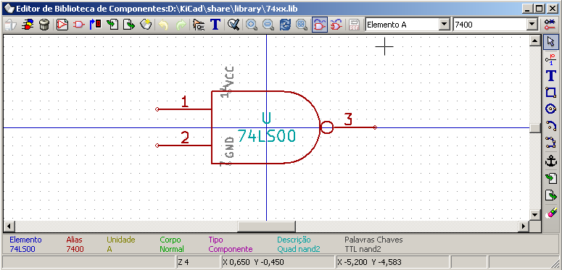

Barra principal

Salvar a biblioteca corrente no disco
Selecionar a biblioteca corrente
Deletar um componente na biblioteca corrente
Criar um novo componente
Carregar um componente da bibliteca corrente para edição
Salvar o componente atual na biblioteca corrente somente na RAM.
A biblioteca no disco não é alterada.
Importar um componente.
Exportar o componente corrente.
Criar uma nova biblioteca com o componente corrente.
Comandos Desfazer e Refazer
Editar as propriedades do componente.
Editar campos de referência de componentes, valores/nomes em uma biblioteca e/ou outros campos.
Mostrar a representação : Normal ou convertida (De Morgan)
Apresentar a documentação associada (se existir)
Selecionar Elemento (para componentes de múltiplas partes)
Seleção de Alias (se o componente corrente tiver alias)
Edição de Pino: edição independente para forma de pino e posição (para múltiplas partes e representação De Morgan)

Seleção e manutenção de uma biblioteca
A biblioteca atual é selecionada acionando o ícone , que mostra a lista das bibliotecas disponíveis.
Quando um componente é carregado ou salvo, será nesta biblioteca.
Nota:
Para que uma biblioteca fique disponível, é necessário que a mesma seja previamente carregada no EESchema.
A biblioteca atual pode ser salva após sua modificação, clicando .
Um componente pode ser apagado da biblioteca atualmente selecionada clicando .

Selecionar e salvar um componente
Quando se edita um componente, não se trabalha diretamente sobre o componente real da biblioteca, mas sim, sobre uma cópia na memória de trabalho.
Deste modo é possível anular facilmente as alterações.
Um componente pode vir de uma biblioteca ou de um componente existente.
Após carregado, será mostrado na tela no modo deslocamento.

Selecionar
O ícone mostra a lista dos componentes disponíveis, para selecionar e carregar o componente desejado.
Nota 1:
Se for selecionado um alias de um componente, o componente principal é que será carregado (EESchema mostra sempre o nome do componente realmente carregado).
- A lista dos Alias de um componente é carregada sempre com esse componente e pode ser editada.
- Quando quizer editar especificamente um alias, este alias deve ser selecionado na barra de ferramentas da janela:
O primeiro elemento da lista é o componente raíz.
Nota 2:
Alternativamente, o comando Importar elemento ()permite carregar um componente que já tenha sido guardado previamente pelo comando Exportar elemento().

Salvar
Depois de modificado, um componente pode ser salvo na biblioteca atual ou em uma nova biblioteca, ou exportado para um arquivo de backup.
Para guarda-lo na biblioteca atual, executar o comando Salvar elemento ().
Por outro lado, a atualização só é executada na memória do computador (deste modo é possível avaliar o componente no esquemático).
Se deseja guardar completamente o componente, é necessário usar a ferramenta Salvar biblioteca que modificará o arquivo da biblioteca no disco.
Se deseja criar uma biblioteca nova para colocar o componente, utilize o comando Criar nova biblioteca (). Será solicitado o nome da nova biblioteca.
Nota:
Se quiser acessar a nova biblioteca, ela terá que ser adicionada a lista de bibliotecas a serem carregadas por EESchema (ver configuração do EESchema).
Finalmente, pode-se utilizar o comando Exportar () para criar um arquivo que conterá somente este componente (um arquivo de biblioteca padrão que contém um único componente).
De fato, Criar nova biblioteca e Exportar componente são dois comandos idênticos, o primeiro propõe por default criar uma biblioteca no diretório default de bibliotecas e o segundo no diretório de trabalho do usuário.

Transferir de uma biblioteca para outra
Ë possível copiar facilmente um componente de uma biblioteca de origem para uma de destino pelos comandos seguintes:
- Selecionar a biblioteca de origem como biblioteca atual .
- Carregar o componente que se deseja transferir .
- Selecionar a biblioteca destino como biblioteca atual .
- Salvar o componente na memória .
- Salvar a biblioteca modificada .

Cancelar a edição de um componente
O componente em edição é só uma cópia de trabalho do componente real da biblioteca.
Visto que o componente está somente na memória, basta carregá-lo novamente (ou carregar outro) para cancelar as alterações feitas neste componente.
Se já foi salvo em memória, e contudo não se tenha salvo a biblioteca no disco, é possível sair do EESchema e voltar a abri-lo para que a biblioteca seja recarregada.

Criar novo componente

Criar um novo componente
Um novo componente pode ser criado através do comando Novo componente (botão ).
Será solicitado o nome sob o qual este componente será adicionado a biblioteca (nome que é também o campo valor para o esquemático), a referência (U, IC, R...), o número de elementos por encapsulamento (por exemplo, um componente tipo 7400 tem 4 elementos por encapsulamento) e tem representação convertida, tipo "De Morgan".
Se o campo referência for deixado vazio, será utilizada a referência "U".
Todos estes valores podem ser alterados no programa, mas é preferível que sejam definidos na construção do componente.
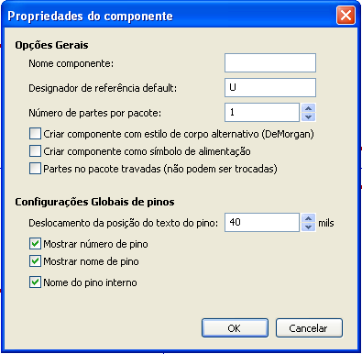

O início de um componente é mostrado abaixo:

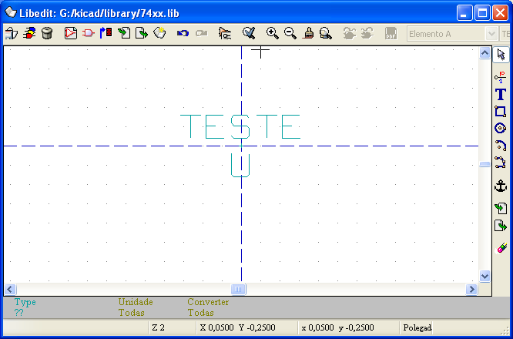

Criar um componente a partir de outro
Quando um componente se parece muito com outro, é melhor carregar este outro componente e modifica-lo.
Para isto se deve:
- Carregar o componente que servirá de modelo.
- Modificar seu nome (no menu Campos, marcar o nome e editar o texto).
- Modificar a lista de alias (Aba Alias das propriedades do componente) e apagar todos os alias não desejados. Provavelmente deverá apagar todos (botão Deletar Tudo) visto que os alias do componente utilizado como modelo seriam então associados ao novo componente.
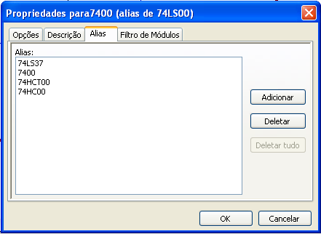

Editar as características gerais
A características gerais são:
- O número de elementos por encapsulamento.
- A presença ou não de representação transformada.
- A documentação associada.
- A atualização dos diferentes campos.
Estas características devem ser corrigidas, pedidas ao criar o componente ou provenientes do componente modelo.
Assim, é necessário modificá-las, através do comando de edição .

O diálogo de edição é apresentado a seguir:
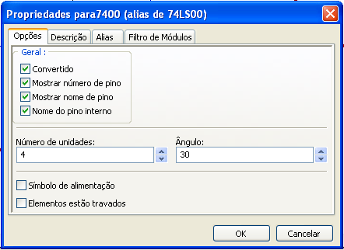
As opções importantes que definem as propriedades gerais são:
Número de unidades para definir o número de elementos por encapsulamento
Convertido: Se marcada, o componente tem dupla representação.
É importante que estes dois parâmetros estejam definidos corretamente, porque quando os pinos são editados ou criados, os pinos correspondentes de todos os elementos serão editados ou criados juntos.
Se desejar aumentar o número de elementos depois de criar/editar os pinos, haverá um trabalho suplementar devido a este aumento.
Entretanto, é possível modificar estes parâmetros a qualquer momento.

As opções gráficas:
- Mostrar número de pino e
- Mostrar nome de pino
definem a visibilidade dos textos, número e nome de pino (estes textos são visíveis se as opções correspondentes estiverem ativas).
A opção:
- Nome do pino interno
define a posição do texto nome do pino: o texto é apresentado no interior do componente se esta opção estiver ativa.

O exemplo seguinte mostra o mesmo componente com a opção Nome do pino interno inativa (note a posição dos nomes e números dos pinos):

Componentes de múltiplas partes
Quando se editam os diversos parâmetros de um componente e se o componente tiver vários elementos ou tiver múltiplas representações, deve-se selecionar seus diferentes elementos ou representações.
Para selecionar a representação: clicar em ou .

Para selecionar o elemento (parte):

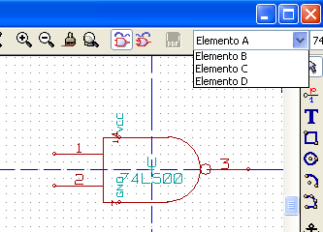

Criando um Componente
TA barra vertical da direita permite colocar todos os elementos de um componente:

Para desenhar um componente, estão disponíveis os seguintes elementos gráficos:
- Linhas (e polígonos simples ou "preenchidos"
- Retângulos
- Círculos
- Arcos de circunferência.
- Textos (diferentes de campos e textos de pinos).
Os pinos e os campos (valor, referência) são tratados de modo diferente visto que não são elementos de puro grafismo.

Opções relativas a elementos gráficos
Cada elemento gráfico pode ser definido como comum ou específico, ou para um tipo de representação (normal ou convertida), ou para elementos (partes) diferentes de um componente.
O menu de opções é acessado clicando com o botão direito sobre o elemento gráfico desejado (no exemplo aqui, uma linha):
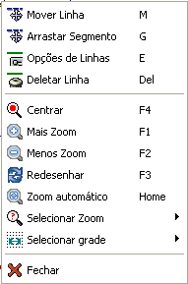
ou dando um duplo clique no elemento:
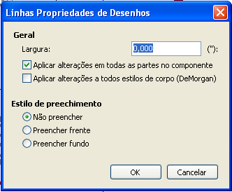
As opções normais para os elementos gráficos são:
- Aplicar alterarções em todas as partes do componente ativada, visto que geralmente os diferentes elementos de um componente tem o mesmo gráfico e, por tanto, é suficiente desenhar o elemento uma única vez.
- Aplicar alterações a todos estilos de corpo desativada, porque será introduzida uma dupla representação para ter um gráfico diferente para cada representação.
Será necessário então desenhar um gráfico para cada representação.
Para os elementos do tipo polígono (linhas traçadas sucessivamente) o quadro Estilo de preenchimento fornece algumas opções de preenchimento:

- Não preencher – só é apresentado os contornos/linhas do polígono do desenho.
- Preencher frente – todo o desenho é preenchido com a mesma cor do componente.
- Preencher fundo – o desenho é preenchido com a cor de fundo a qual é selecionada no diálogo de cores do menu Preferências.
Por outro lado, pode-se tratar do caso (felizmente raro) de componentes com vários elementos e que tenham desenhos diferentes para cada um, neste caso a opção Comum aos elementos deve ser desativada.
Deverá ser desenhado cada elemento e, se a opção Comum ao convertido estiver desativada, terá que desenhar as duas representações para cada elemento.
Finalmente, pode ser interessante ativar a opção Comum ao convertido para os componentes desenhados segundo a norma IEEE moderna, visto que o essencial do gráfico é idêntico em ambas representações, normal e convertida.

Elementos gráficos geométricos
São desenhados com as ferramentas:
- Traçado de linhas e polígonos simples ou cheios se a opção Preenchido estiver ativa ou não.
- Traçado de retângulos definidos mediante uma diagonal.
- Traçado de círculos definidos a partir do centro e um ponto da circunferência.
- Traçado de arcos definidos pelos pontos de princípio e fim do arco e do seu centro. Um arco pode ir de 0 a 180 graus.

Elementos gráficos tipo texto
Permite criar textos gráficos (texto livre).
Os textos são sempre legíveis, mesmo se o componente estiver em modo espelho.

Criar e editar pinos
Clique na ferramenta para criar pinos.
Efetue um duplo clique para editar o pino desejado.
Clicando com o botão direito, será aberto o menu de edição rápida:

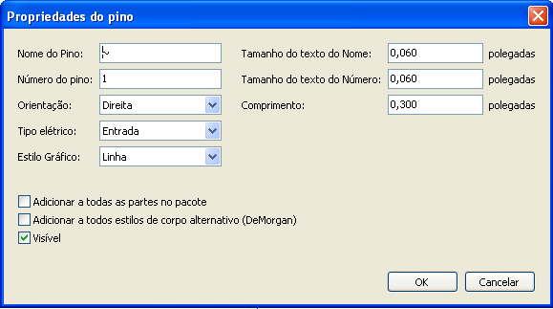
Os pinos devem ser criados com muito cuidado, e isto é crítico, pois qualquer erro trará
conseqüências na geração de circuitos impressos ou deixará ineficaz a função E.RC.
Qualquer pino pode ser reeditado, apagado ou movido depois de colocado.

Noções gerais sobre os pinos
Um pino é definido por sua forma (tamanho, aspecto gráfico), seu nome e seu "número" que nem sempre é um simples número (caso dos PGAs cujos pino são definidos por uma letra e um número, como A12 ou AB45).
No EEschema, o "número de um pino" é um conjunto de 4 letras e/ou números.

Para o controle elétrico, o tipo "elétrico" (entrada, saída, tri-state...) deve ser definido corretamente para eficiência da função E.R.C .
Se o tipo for mal definido, o controle E.R.C. não será útil .
Notas:
- Evitar espaços nos nomes e números de pino.
- Um nome de pino de sinal invertido é iniciado pelo símbolo "~" (til), esse nome aparece com uma linha em cima.
- Se o nome for reduzido a somente o símbolo "~", o pino é considerado sem nome.
- O nome não deve começar pelo símbolo "#", visto que este tem um significado particular e é utilizado para criar símbolos de alimentação.
- Um número de pino consiste de 1 a 4 letras ou números.
Números válidos: 1,2, ... 999, mas também são válidos, A1, B3 ... (notação típica de PGA) ou Anod, Gnd, Vin...

Encapsulamentos de múltiplos elementos e dupla representação.
Lembre-se que, particularmente para as portas lógicas, um símbolo pode ter duas representações (representação chamada "De Morgan") e um emcapsulamento pode conter vários elementos (varias portas NOR, por exemplo).
Para alguns Circuitos Integrados pode ser desejável vários elementos com gráficos e pinos diferentes.
Por exemplo, um relé pode ser representado com elementos diferentes:
- Bobina
- contato 1
- contato 2
O gerenciamento dos encapsulamentos com elementos múltiplos e dos componentes com dupla representação é flexível.
Assim, um pino pode ser:
- Comum a diversos elementos ou específico de cada um.
- Comum as duas representações ou específico de cada uma.
Por default, os pinos são específicos para cada representação e cada elemento, pois seu número difere para cada elemento e sua forma difere para cada representação.
Quando um pino é comum, basta desenhá-lo uma única vez (caso dos pinos de alimentação, por exemplo).
Também é o caso do gráfico que é quase sempre idêntico entre os elementos (mas diferem entre as representações normal e convertida).

Pinos: opção básica
Os componentes com vários elementos e/ou representações múltiplas tem um problema particular para criar e editar pinos.
Na medida em que a maioria dos pinos são particulares de cada elemento (pois o número do pino é específico de cada elemento) e de cada representação (pois a forma é específica de cada representação), a criação e a edição de pinos costumam ser demoradas e cansativas.
De fato, EESchema permite manipular simultaneamente os pinos:
Por default, para os encapsulamentos com elementos múltiplos e/ou dupla representação, quando se cria, edita (exceto forma e numero), apaga ou move um pino, as modificações afetam todos os pinos correspondentes dos demais elementos e representações (quer dizer, para todos os pinos colocados na mesma coordenada).
- Para a forma, as modificação afetam todos os elementos da representação atual.
- Os números de pinos são modificados para ambas representação do elemento atual.
- Os nomes são modificados independentes.
Esta dependência foi estabelecida para permitir modificações rápidas na maioria dos casos.
A dependência nas modificações pode ser desabilitada no menu Opções, permitindo
criar componentes com vários elementos e representações de características completamente independentes.
A opção de dependência é gerenciada com a ferramenta
- Se estiver ativa: as mudanças só serão aplicadas no elemento e na representação atual (ou seja, sobre o que se vê na tela).Esta opção é raramente usada.
- Se estiver desativada: As mudanças serão aplicadas em todos os elementos e todas as representações. Esta é a opção normal de trabalho.

Pinos: Definição das características
A janela de edição permite definir todas as características de um pino.
Este diálogo é aberto automaticamente quando se cria um pino ou quando se efetua um duplo clique em um pino existente.
O diálogo permite definir ou modificar:
- O nome e o tamanho do nome de um pino.
- O número e o tamanho do número de um pino.
- O comprimento do pino.
- O tipo elétrico e a forma do pino.
- Tipo de pino (comum as representações normal e "Morgan", ou não)
- Se é invisível (opção útil para os pinos de alimentação).

Lembrando:
- Se o nome do pino começar por "~" , o nome aparecerá com uma linha em cima (sinal invertido, ativo em nível baixo).
- Se o nome for somente o símbolo "~", o pino é considerado sem nome.
- O número de pino é composto de 1 a 4 números ou letras.

Formas dos pinos
Estas são as diferentes formas de um pino::
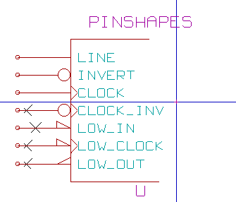
A escolha da forma é somente estética gráfica e não tem nenhuma influência nas funções de controle E.R.C. ou de netlist.

Tipo elétrico dos pinos
A escolha do tipo é importante, pois determina a eficácia da função E.R.C.
A escolha do tipo é trivial para os pinos de circuitos integrados tipo entrada ou saída.
- o tipo Bidirecional designa os pino comutáveis em entrada ou saída (pinos de entrada ou saída de microprocessadores, por exemplo).
- o tipo 3 Estados é a saída tri-state usual (nível baixo, nível alto e alta impedância).
- o tipo Passivo é utilizado para os pinos de componentes passivos, para transistores, conectores...
- o tipo Não especificado pode ser utilizado no caso em que o tipo elétrico não tenha importância para a verificação de E.R.C..
- o tipo Power In é reservado para os pinos de alimentação.
- o tipo Power Out é reservado para os pinos de saída dos reguladores.
Particularmente se o pino é do tipo Power (In ou Out, e tem o atributo Invisível, este se conecta automaticamente aos demais pinos do mesmo tipo e com o mesmo nome (pino Power Invisível).
- Os tipos Open Emitter e Open Collector são reservados para os pinos de saída de circuitos integrados de tipo emissor ou coletor aberto.

Modificações globais de pinos
É possível modificar o comprimento de todos os pinos, ou o tamanho dos textos Nome e Número de pino globalmente, usando o comando Global do menu pop-up para definir um dos três parâmetros.
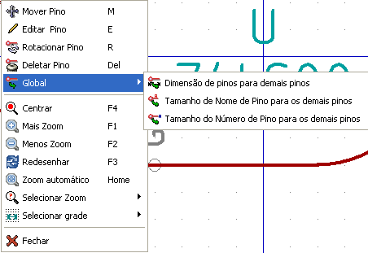

Clicar no parâmetro que se quer modificar, ajustar o novo valor, que este será aplicado a todos os pinos do componente na representação atual.

pinos de elementos múltiplos e duplas representações
Os diferentes elementos ou representações (como os que se encontram em um componente de tipo 7400, 7402...) podem requerer uma edição complementar.
Este trabalho complementar será menor se forem tomadas as seguintes precauções :

- Criar os pinos de alimentação com os atributos Adicionar a todas as partes do pacote e adicionar a todos estilos de corpo alternativo ativados (também podem ser invisíveis).
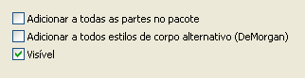
Quando se criar os demais pinos, estes serão criados para cada elemento e cada representação.
Por exemplo, o pino de saída do elemento A do 7400 terá sido criado por EESchema em 8 exemplares: 2 por elemento (tem 4 elementos A,B,C,D e para cada elemento a representação normal e a convertida De Morgan).
Portanto , a princípio, provavelmente terá sido criado corretamente o elemento A da representação normal.
Para cada elemento será necessário:
Selecionar a representação convertida e editar a forma e o comprimento de cada um dos pinos.
- Para os demais elementos, editar os números dos pinos.

Editar campos
Para os campos já existentes, é possível utilizar os comandos rápidos de edição clicando com o botão direito do mouse no campo que se queira editar:
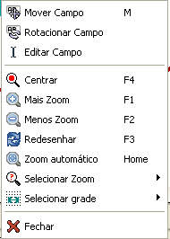

Para edições mais completas ou limpar campos, é necessário abrir o diálogo de edição de campos :

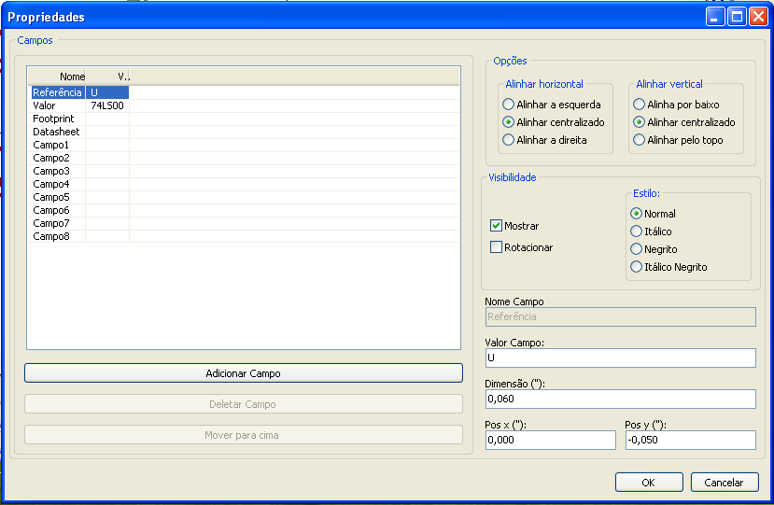

Aqui está selecionado o campo referência.
Os campos são textos associados aos componentes, e não devem ser confundidos com os textos que fazem parte do símbolo gráfico que representa o componente.
Estão disponíveis os campos:
- Valor
- Referência
- Campos 1 a 8 ou mais (textos do tipo comentário )
- Nome do módulo associado (para ser usado na máscara do PCB)
- Nome do esquema associado (para os proprios componentes representados por um esquema em certas hierarquias).

Os campos valor e referência tem seus conteúdos definidos ao criar o componente e podem ser modificados nesta janela.
Eventualmente, pode ser útil editar o campo Nome do módulo associado para gerar diretamente netlists (para o programa de circuitos impressos) incluindo o nome do módulo (footprint).
O campo Nome do esquema associado é para uso de alguns programas de CAD eletrônico específicos.
Os campos 1 a 8 não tem nenhuma razão para serem utilizados em bibliotecas, pois são mais indicados para serem definidos no desenvolvimento do esquemático.
Para a biblioteca, a edição dos campos Valor e referência permite essencialmente definir seu tamanho e posição.

Notas importantes:
- Modificar o texto do campo valor, equivale a criar um novo componente, a partir da definição de um antigo usado como modelo, pois ao ser guardado na biblioteca, o componente terá o nome dado no campo valor.
- Para editar um campo não visível (vazio, pois mesmo um campo com atributo Invisível, é mostrado em LibEdit) é necessário utilizar o diálogo de edição geral anterior.

Criar os símbolos de alimentação
Os símbolos de alimentação são criados como os componentes usuais.
É interessante mantê-los agrupados em uma biblioteca única Power.lib.
São constituídos por um grafismo (a forma desejada) e de um pino de tipo "Alimentação Invisível".
Por tanto são utilizados no esquemático como os demais componentes.
Por outro lado, são impostas algumas precauções.
A seguir um símbolo de alimentação ( +5V):

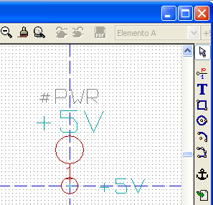

O símbolo é criado da seguinte maneira:
- Um pino "Alimentação Invisível" com nome +5V (importante já que este nome é o que estabelece a conexão com os demais pinos +5V), com número de pino1 (número sem importância) e de comprimento nulo.
- A forma é do tipo "linha", evidentemente o tipo é "Power" e o atributo é "Invisível".
- Um gráfico: aqui um pequeno círculo e um segmento que vai desde o pino ao círculo.
- A âncora do símbolo está sobre o pino
- O valor é +5V como o nome do pino, para mostrar na tela o valor do símbolo (como os pinos obrigatoriamente invisíveis, seu nome não aparece na tela).
- A referência é #+5V (por tanto se mostra como +5V), como o nome do pino. o texto referência não tem maior importância salvo o primeiro caracter que é "#". Por convenção, todo componente cuja referência começa por este símbolo não aparecem na lista de componentes nas netlists. Além disso, em opção de símbolo, a referência é declarada invisível.
Criar um símbolo de alimentação novo é fácil e rápido se for utilizado outro símbolo como modelo.
Se deve:
- Carregar o modelo.
- Editar o nome do pino(que recebe agora o nome do novo valor de alimentação).
- Editar o campo Valor (mesmo nome que do pino se desejar mostrar o valor desta alimentação...).
- Salvar o novo componente.

